LDF-21계열 3076 1/2
☆C버튼을 누를 때마다 이하의 순서로 디지털 부분이 전환된다.
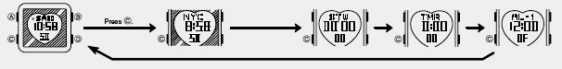
시간 모드 월드타임 모드 스톱워치 모드 타이머 모드 듀얼타임 모드

☆시간 날짜 맞추기
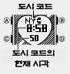
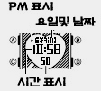
■시간 세트 전
시간 모드에서 시간을 세트 전 현재 시간의 도시 코드를 확인하여야 하며 상품 출고 기 기존적인 도시코드는 도쿄(서울) 기준으로 되어 있다.
■시간/날짜 세트
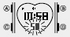
1. 시간 모드 →A 버튼 →
초 부분 디지트 발광
2. C 버튼 →아래의 도표처럼 디지트 자리 이동
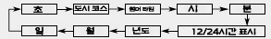
3. 원하는 자리에 디지트 이동 후 아래 표와 같이 시간 및 날짜 세트
화면 | 작동 | 버튼
50 | “초” 세트 | D 버튼
TYO | 도시코드 세트 | D/B 버튼
 | 썸머타임 ON/OFF | D 버튼
 | 시간 세트 | D/B 버튼
12H | 12/24시간 표시 | D 버튼
 | 년/월/일 세트 | D/B 버튼
4. 세팅 완료 후 A 버튼
■DST 세트
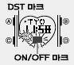
1. 시간모드 →A 버튼 →초 부분 디지트 발광
2. C 버튼 →DST 세트 화면 이동
3. D 버튼 →원하는 도시코드 세트(도시코드 참조 표 참조)
4. A 버튼 →세팅 완료

☆월드 타임
월드 타임 모드에서는 세계48도시(29타임 존) 의 시간을 볼 수 있다.

다른 존의 시각을 확인하고 싶은 경우 월드 타임 모드 →D 버튼 →원하는 도시 코드 선택
■월드타임에서의 DST
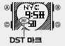
1. 월드 타임 모드 →D 버튼→원하는 도시 코드 선택
2. A버튼→DST ON/OFF 선택

☆스톱워치 사용법
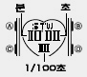
1/10초 단위로59분59초99 까지 계측 가능.
(60분계) 이 범위를 지나가면 0부터 계속해서 계측한다.

■계측방법
스톱워치모드에서 C버튼을 누를 때마다 계측 개시/종료한다.
*계측 중 A버튼을 누르면 표시는 멈춰도 내부 에서는 계속해서 계측할split계측이 된다.
●일반 계측 *STOP한 후 다시 D버튼을 누르면 표시 되어 있는 타임에 계속해서 계측한다.
D → D → D → D → A
START STOP RE-SERT STOP CLEAR
●split타임 계측 (중간 경과시간 계측)
D → A → A → D → A
START SPLIT 해제 STOP CLEAR
●1,2등 동시계측
D → A → D → A → A
Start 1등goal 2등goal 2등 타임 CLEAR

☆타이머
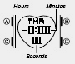
계측 시간: 1분~24시간

■타이머 사용
타이머 모드→D 버튼→작동
•자동반복기능이 꺼져 있을 경우, 타이머가 00이 되면 10초간 울리고 자동적으로 꺼진다.
•D버튼→일시 정시 다시 D 버튼→작동
•완전한 정지→A 버튼→일시정지→D 버튼
■타이머 세트
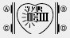
1. 타이머 모드 →A 버튼→
타이머 시간 부분 디지트 발광
2. C 버튼 →디지트 자리 이동
3. D/B 버튼 →원하는 타이머 시간 세트
4. A 버튼 →작업 완료

☆알람 사용법
■알람에 대해서
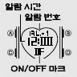
●일반 알람
4건의 알람이 가능 하며 한건의 스누즈 알람 기능이 가능하다.
설정한 시간이 되면 약20초 동안 소리가 난다.
●시보
매 정각마다 소리가 난다.
■알람 시간 세트
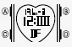
1. 알람 모드 →D 버튼 →원하는 알람 번호 선택
2. A 버튼 →알람 시간 디지트 발광
3. C 버튼 →디지트 자리 이동
4. D/B 버튼→원하는 알람 시간 세트
5. A 버튼→세팅 완료
*시간 세트 할 때 오전/오후,24시간제를 확인하세요.
■알람 ON/OFF
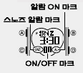
1. 알람 모드 →D 버튼→알람 ON/OFF 선택

■시보 ON/OFF 2/2
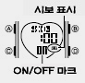
1. 알람 모드 →D 버튼 →시보 표시 →A 버튼 →시보 ON/OFF 선택

☆참조
■light 발광 시간 조절(1.5초/3초)
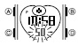
1. 시간 모드 →A 버튼 →초 디지트 발광
2. B 버튼 → light 발광시간 선택
(※: 1.5초 ※:3초)
3. A 버튼 →작업 완료
■버튼 음 조절
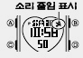
1.어느 모드에서든지 C 버튼 → 버튼 음 줄임 선택

■도시 코드
시계 안에 첨부 되어 있는 원본 매뉴얼 뒤면 참조

